Доклад
МОУ Кесемская СОШ о реализации
комплекса мероприятий по созданию в общеобразовательных организациях, расположенных в сельской местности, условий для занятий физической культурой и спортом

В рамках реализации комплекса мероприятий по созданию в общеобразовательных организациях, расположенных в сельской местности, условий для занятий физической культурой и спортом в нашей школе в 2014 году отремонтирован спортивный зал. Общая сумма средств, израсходованных на ремонт спортзала, составила 491300 рублей: в том числе средства федерального бюджета 402100 рублей, муниципального – 89200 рублей. Ремонтные работы проведены качественно и в срок. В декабре 2014 года состоялось торжественное открытие спортивного зала. За счет средств из учебных расходов на сумму 100 тысяч рублей закуплено спортивное и оборудование и инвентарь.
В школе составлен план работы по реализации комплекса мероприятий. В выходные, праздничные и каникулярные дни и в вечернее время в спортивном зале ОУ работает «Клуб семейного спорта».
В школе один раз в четверть проводятся Дни здоровья, организована работа спортивных секций: полиатлон ( младшая и старшая группа), настольный теннис. В спортивном зале школы проходят занятия спортивной секции по волейболу для учащихся и для жителей села (три возрастных группы). Совместно с муниципальным образовательным учреждением дополнительного образования детей "Детско – юношеская спортивная школа" организуются и проводятся районные соревнования по различным видам спорта: настольный теннис, лыжные гонки, полиатлон, волейбол,

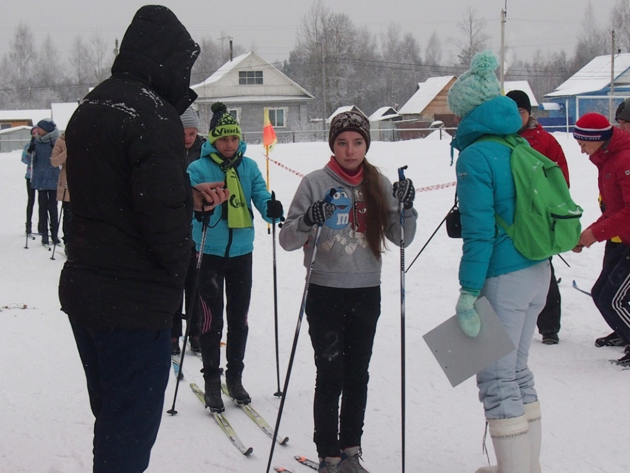
МОУ Кесемская СОШ. Лыжные гонки 2015
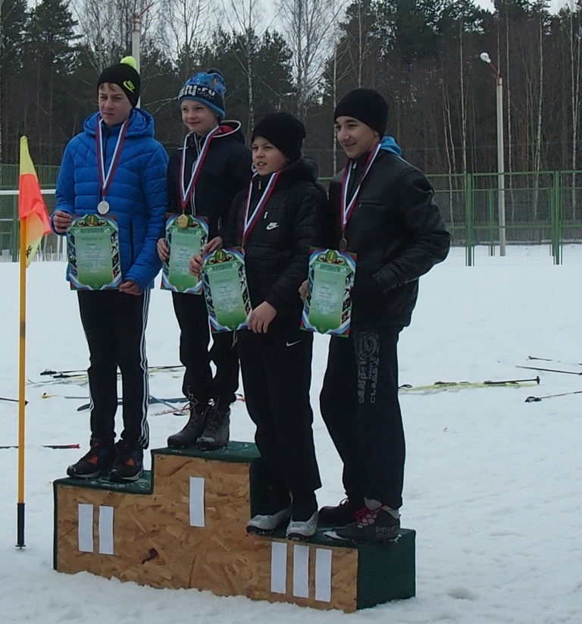
МОУ Кесемская СОШ. Наши победители.

В октябре прошёл школьный этап Всероссийских спортивных соревнований «Президентские состязания», спортивные соревнования для учащихся 1-4 классов "Осенний марафон"
В февраля в спортзале школы проведены спортивные состязания под девизом "Салют Победе!" Учащиеся соревновались в силе, сноровке, ловкости. Для воспитанников детского сада и родителей прошли соревнования «Папа, мама, я – спортивная семья».
7 апреля Всемирный день здоровья. Проведено тестирование среди учащихся 5-11 классов по нормам ГТО. Для учащихся 1-4 классов были организованы спортивные соревнования с привлечением родителей "Весёлые старты", а команда старшеклассников провела товарищеский матч по волейболу с командой жителей села.
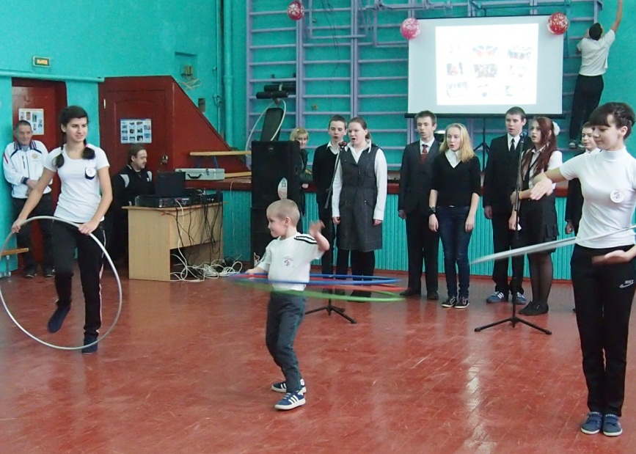
МОУ Кесемская СОШ «Самый ловкий»

Спортивный инвентарь и оборудование: сухой бассейн, самокаты, спортивный городок, скакалки, обручи, тренажеры и др. используются не только на уроках и на внеклассных мероприятиях, но и на переменах и в группе продленного дня.
В декабре был организован школьный спортивный клуб "Олимп", руководителем которого является учитель физкультуры Жуков Виктор Михайлович. Количество членов клуба - 67 человек. Ребята из клуба самые активные организаторы и участники всех спортивных мероприятий. Результатом успешной работы клуба можно считать результативные выступления на районных соревнованиях.
- Лыжные гонки - 2 место Крылова Кристина, 10 класс
3 место Минин Сергей, 7 класс;
Гуляева Наталья, 6 класс;
Васильев Иван, 10 класс;
- Лыжная эстафета
младшая группа 1место;
средняя группы 2 место;
старшая группы 2 место
- Районные соревнования по волейболу - 2 место.

